新闻稿
2021年5月11日

助力双循环 引领新消费 “青花瓷”版爱驰U5亮相中国品牌日活动
备选：将“青花瓷”披在身上 爱驰U5惊艳亮相中国品牌日活动
备选：彰显中国智造新形象 爱驰汽车登陆中国品牌日活动

5月10日中国品牌日，以“中国品牌，世界共享；聚力双循环，引领新消费”为主题，2021年中国自主品牌博览会在上海展览中心隆重开幕。作为中国新能源汽车全球化先行者，爱驰汽车携“青花瓷”版爱驰U5和MR混合现实体验系统亮相江西展区，成为现场吸睛焦点。特别是“青花瓷”版爱驰U5，创新融入了极具中国特色的青花瓷元素，不仅展示了中国智造的新技术和新形象，也彰显出中国品牌和民族文化的高度自信。
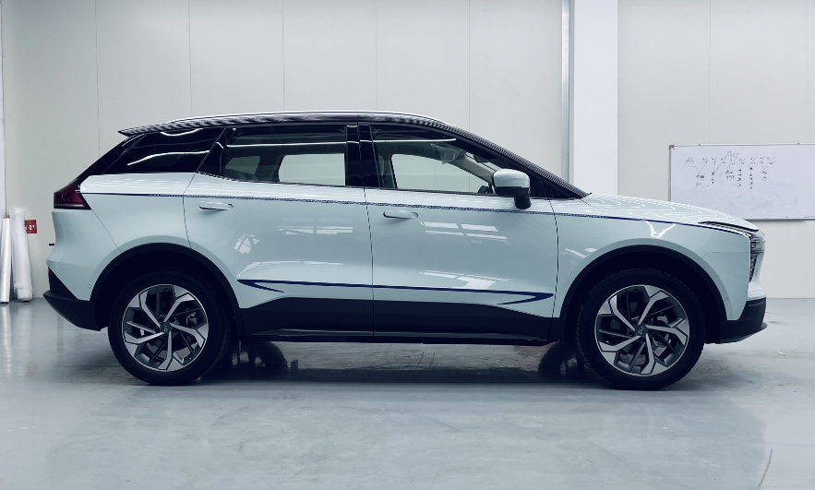
以全球化为路径，助力国际、国内双循环
本次中国品牌日以“中国品牌，世界共享；聚力双循环，引领新消费”为主题，旨在引导中国品牌转型升级，促进形成强大国内市场，并向全球价值链中高端阔步迈进。而爱驰汽车正自成立之初起，即确立了国际化发展路径，坚持国内、国际两个市场同步推进，其既有中国汽车制造业的产业链聚合优势，又有全球化前瞻布局，具备同国外成熟汽车品牌竞争的实力。
爱驰汽车以国际化高标准，打造德国4.0超级智慧工厂，从研发设计到生产制造，始终遵循中国欧盟双标准要求，成为率先越过欧盟超高准入门槛的中国品牌，旗下爱驰U5也是国内首款获得欧盟整车型式认证的纯电动SUV。
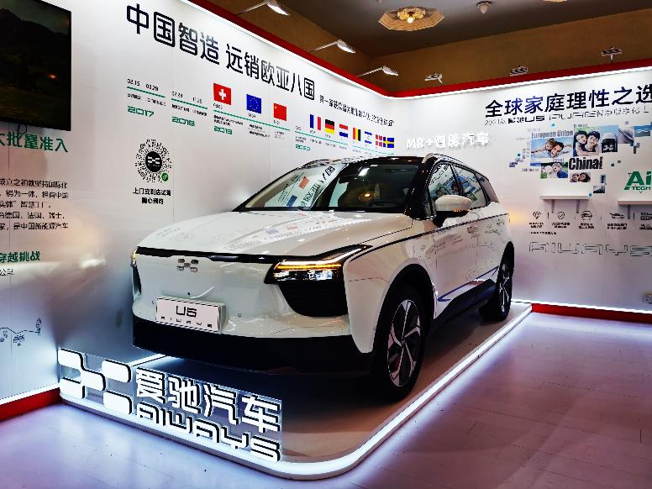
目前，爱驰汽车已陆续登陆德国、荷兰、比利时、法国、丹麦、以色列等重要市场，并进一步向北欧扩张，未来将全面覆盖东欧、北欧、南欧等更多国家。今年一季度，爱驰汽车出口达到1056辆（清关数），超过2020年全年出口量总和，最新数据显示，第二季度前两个月其也将实现1000多台出口量，为实现全年10000辆出口目标奠定了扎实基础，并助力品牌由中国新能源汽车全球化先行者向引领者地位迈进。
在海外市场高速拓展的同时，爱驰汽车还携手欧洲电子产品零售巨头Euronics、德国领先的汽车快修连锁店A.T.U服务商等优质合作伙伴，从市场、渠道、服务等方面同时发力，以极具竞争力的价格、欧系化的底盘调校、超大的车内空间以及丰富的智能化配置，刚好弥补欧洲市场中大型尺寸家用电动车的空白，实现了中国新能源汽车品牌形象与口碑的双升级。
以创新突破为驱动，不断强化自身核心竞争力
成功走出去的背后，源自爱驰汽车以“创新突破”为理念，持续修炼技术和产品的硬核实力。截止到4月底，爱驰专利申请达到971件，月均专利申请数在造车新势力中排名前三。其打造的“AI-TECH智爱科技”技术品牌，覆盖智能网联、自动驾驶、车身轻量化、动力系统等多个领域，并集成了三明治结构电池包、精细化电池管理系统、上钢下铝结构车身等前沿技术，而代表未来电动汽车发展趋势的MAS平台正向着2.0版本进化，将为用户创造出低能耗、高品质用车体验。
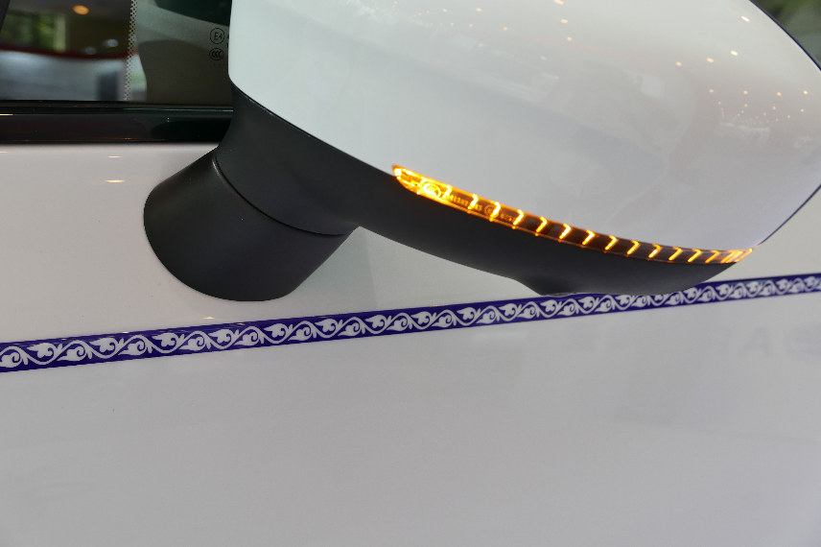
技术领域的创新正逐步落地到产品应用上，爱驰旗下首款智能纯电SUV爱驰U5，拥有2.8m的超长轴距和 503km续航实力，搭载360°全域感知、AI智能语音交互系统、APA自动泊车系统以及AI-Pilot智能驾驶系统，采用军工级2000MPa热成型钢打造八环笼式车身结构，并通过独创的“三明治结构”电池包从源头解决电池安全问题，以大空间、长续航、高智能、高安全成就了“全球家庭理性之选”。
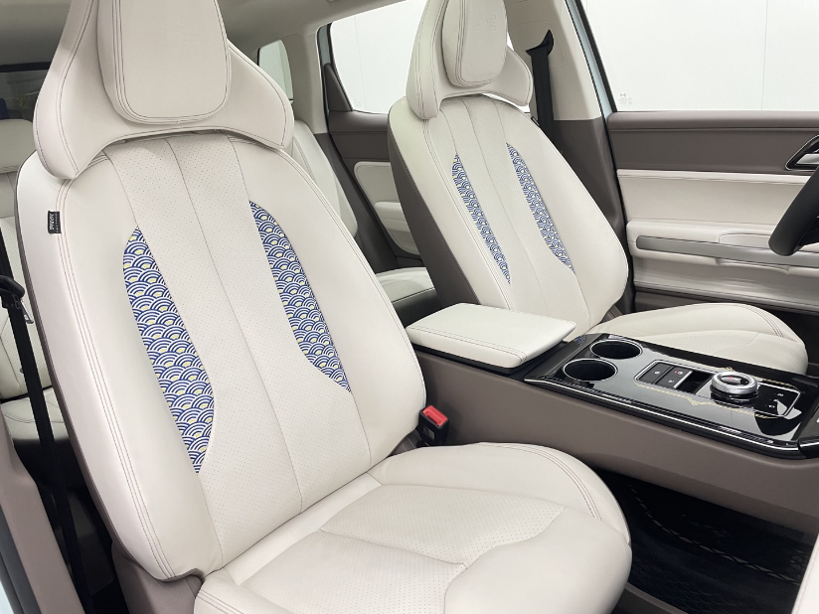
本次亮相的“青花瓷”版爱驰U5，创新采用青花瓷元素，将传统美学与现代造型完美融合，青釉色车身，搭配由古韵花纹构成的钴蓝线描，配合极致简约的流体车身设计，精致优雅如同景德镇青花瓷一般；前排座椅内嵌青花福海样式刺绣，寓意富贵吉祥；排挡旋钮利用江西废瓷在生产专利技术用陶瓷代替，并镶嵌镀金花纹，在强化中国传统工艺特色的同时，也传递出低碳环保的理念。

爱驰MR混合现实体验技术是爱驰汽车在智能化领域的最新技术成果，其与头显相配合，可精准抓取叠加场景，呈现更稳定、完全的直观视野。现场不少观众尝鲜了该系统，并在其帮助下，将爱驰U5与虚拟车模相组合，感受了“1+3”自定义选装模式带来的定制化购车体验。
以用户体验为中心，引领新能源汽车新消费
在持续修炼内力，加速海外市场拓展的同时，爱驰汽车以用户为中心，探索出销服分离、线上线下相融合、存量资源整合的新零售模式，并在全国核心城市建立起肩负品牌宣传、与用户深度互动、销售、跨界合作和文化传播等功能的爱驰线下体验店，把消费场景拓展到核心商圈、CBD等用户熟悉的环境当中，为用户持续带去便捷、有趣的体验享受。
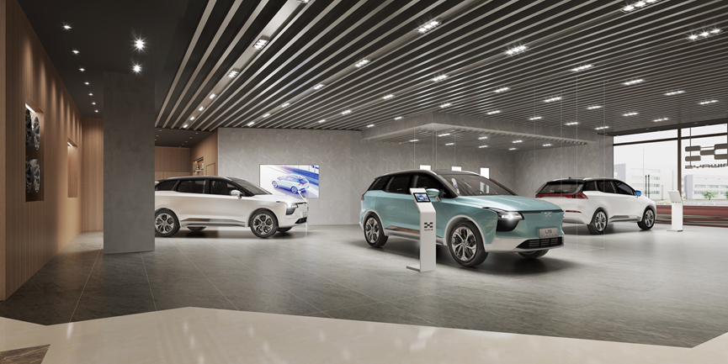
不仅是渠道建设，爱驰汽车从销售、研发、制造、服务、用户运营等全链条都围绕用户来构造，其坚持“销售直面用户”“渠道直面用户”“服务直面用户”，并借助智能交互平台、利用存量资源、革新运营模式与建立数字化流程等手段，与用户建立“爱驰-客户”的新型链接，为用户带来公正、透明、平等的全新消费体验，引领了中国新能源汽车消费新风潮。
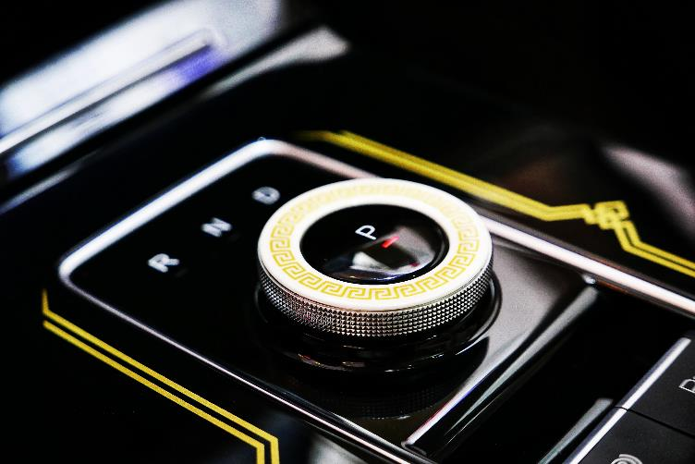
站在中国品牌日这一国际化舞台上，爱驰汽车面向全球用户，展示出中国新能源汽车品牌的高智造水准和硬核技术实力，未来，爱驰将继续以全球化为路径、以创新突破为驱动、以用户体验为中心，不断提升自身核心竞争力，引领中国新能源汽车新消费，助力国际、国内双循环，为“推动中国制造向中国创造转变、中国速度向中国质量转变、中国产品向中国品牌转变”贡献力量。

——完——
关于爱驰汽车
爱驰汽车创立于2017年，是一家国际化的新能源智能汽车公司，也是一家用户深度参与的智能出行服务公司，致力于以全球化智能科技，持续改善用户的出行体验，实力成就中国新能源汽车全球化先行者。目前，爱驰U5已累计出口欧盟及中东多个发达国家，在德国、荷兰、比利时、法国、以色列、丹麦等国家开启销售。截止2020年底，爱驰汽车累计交付海外用户超过千台，受到当地媒体和用户广泛好评。爱驰汽车是第一家也是目前唯一一家大批量出口欧盟市场的中国造车新势力企业。

扫描上方二维码关注“爱驰汽车”官方微信公众号，即时获取更多资讯
详情咨询：
爱驰汽车公关部 杨晓茜
电子邮箱：xiaoqian.yang@ai-ways.com

